 |  | F  TG/78/4 Rev.  ORIGINAL : anglais  DATE : 2012-03-28
UNION INTERNATIONALE POUR LA PROTECTION DES OBTENTIONS VÉGÉTALES
GENÈVE

 | KALANCHOE  Code UPOV : KALAN_BLO  Kalanchoe blossfeldiana Poelln. et ses hybrides | *

PRINCIPES DIRECTEURS

POUR LA CONDUITE DE L’EXAMEN

DE LA DISTINCTION, DE L’HOMOGÉNÉITÉ ET DE LA STABILITÉ

Autres noms communs :*

Nom botanique | Anglais | Français | Allemand | Espagnol
Kalanchoe blossfeldiana Poelln. et ses hybrides | Kalanchoe | Kalanchoe | Kalanchoe,  Flammendes Kätchen | Kalancho

Ces principes directeurs (“principes directeurs d’examen”) visent à approfondir les principes énoncés dans l’introduction générale (document TG/1/3) et dans les documents TGP qui s’y rapportent afin de donner des indications concrètes détaillées pour l’harmonisation de l’examen de la distinction, de l’homogénéité et de la stabilité (DHS) et, en particulier, à identifier des caractères convenant à l’examen DHS et à la production de descriptions variétales harmonisées.

DOCUMENTS CONNEXES

Ces principes directeurs d’examen doivent être interprétés en relation avec l’introduction générale et les documents TGP qui s’y rapportent.
SOMMAIRE PAGE

1. Objet de ces principes directeurs d’examen 3
2. Matériel requis 3
3. Méthode d’examen 3
3.1 Nombre de cycles de végétation 3
3.2 Lieu des essais 3
3.3 Conditions relatives à la conduite de l’examen 3
3.4 Protocole d’essai 4
3.5 Nombre de plantes ou parties de plantes à examiner 4
3.6 Essais supplémentaires 4
4. Examen de la distinction, de l’homogénéité et de la stabilité 4
4.1 Distinction 4
4.2 Homogénéité 5
4.3 Stabilité 5
5. Groupement des variétés et organisation des essais en culture 5
6. Introduction du tableau des caractères 6
6.1 Catégories de caractères 6
6.2 Niveaux d’expression et notes correspondantes 6
6.3 Types d’expression 7
6.4 Variétés indiquées à titre d’exemple 7
6.5 Légende 7
8. Explications du tableau des caractères 17
8.1 Explications portant sur plusieurs caractères 17
8.2 Explications portant sur certains caractères 17
9. Bibliographie 22
10. Questionnaire technique 23

1. Objet de ces principes directeurs d’examen
Ces principes directeurs d’examen s’appliquent à toutes les variétés de Kalanchoe blossfeldiana Poelln ainsi qu’aux hybrides de cette espèce avec d’autres espèces de Kalanchoe Adans de la famille des Crassulaceae.

2. Matériel requis
2.1 Les autorités compétentes décident de la quantité de matériel végétal nécessaire pour l’examen de la variété, de sa qualité ainsi que des dates et lieux d’envoi. Il appartient au demandeur qui soumet du matériel provenant d’un pays autre que celui où l’examen doit avoir lieu de s’assurer que toutes les formalités douanières ont été accomplies et que toutes les conditions phytosanitaires sont respectées.

2.2 Le matériel doit être fourni sous forme de boutures non racinées.

2.3 La quantité minimale de matériel végétal à fournir par le demandeur est de :

20 boutures non racinées.

2.4 Le matériel végétal doit être manifestement sain, vigoureux et indemne de tout parasite ou toute maladie importants.

2.5 Le matériel végétal ne doit pas avoir subi de traitement susceptible d’influer sur l’expression des caractères de la variété, sauf autorisation ou demande expresse des autorités compétentes. S’il a été traité, le traitement appliqué doit être indiqué en détail.

3. Méthode d’examen

3.1 Nombre de cycles de végétation
En règle générale, la durée minimale des essais doit être d’un seul cycle de végétation.

3.2 Lieu des essais
En règle générale, les essais doivent être conduits en un seul lieu. Pour les essais conduits dans plusieurs lieux, des indications figurent dans le document TGP/9, intitulé “Examen de la distinction”.

3.3 Conditions relatives à la conduite de l’examen
3.3.1 Les essais doivent être conduits dans des conditions assurant une croissance satisfaisante pour l’expression des caractères pertinents de la variété et pour la conduite de l’examen. Les plantes doivent, après avoir été mises en pots, recevoir un bref traitement jours courts approprié. La longueur du jour pendant le traitement doit être inférieure à 10 heures pendant sept semaines au moins.

3.3.2 Le stade optimal de développement pour l’observation des caractères est celui où trois quarts des fleurs de la plante sont complètement ouvertes.
3.3.3 Étant donné les variations de la lumière solaire, les déterminations de la couleur avec un code de couleurs doivent être faites dans une enceinte avec une lumière artificielle ou au milieu de la journée dans une pièce sans rayon de soleil direct. La distribution spectrale de la source de lumière artificielle doit être conforme à la norme CIE de la lumière du jour définie conventionnellement D 6500 et rester dans les limites de tolérance du “British Standard 950”, partie I. Les déterminations doivent être faites en plaçant la partie de plante sur un fond de papier blanc.

3.4 Protocole d’essai
3.4.1 Chaque essai doit être conçu de manière à porter au total sur 20 plantes au moins.

3.4.2 Les essais doivent être conçus de telle sorte que l’on puisse prélever des plantes ou parties de plantes pour effectuer des mesures ou des dénombrements sans nuire aux observations ultérieures qui doivent se poursuivre jusqu’à la fin de la période de végétation.

3.5 Nombre de plantes ou parties de plantes à examiner
Sauf indication contraire, toutes les observations portant sur des plantes isolées doivent être effectuées sur 10 plantes ou des parties de plantes prélevées sur chacune de ces 10 plantes et toutes les autres observations doivent être effectuées sur la totalité des plantes de l’essai.

3.6 Essais supplémentaires
Des essais supplémentaires peuvent être établis pour l’observation de caractères pertinents.

4. Examen de la distinction, de l’homogénéité et de la stabilité

4.1 Distinction

4.1.1 Recommandations générales

Il est particulièrement important pour les utilisateurs de ces principes directeurs d’examen de consulter l’introduction générale avant toute décision quant à la distinction. Cependant, il conviendra de prêter une attention particulière aux points ci-après.

4.1.2 Différences reproductibles

Les différences observées entre les variétés peuvent être suffisamment nettes pour qu’un deuxième cycle de végétation ne soit pas nécessaire. En outre, dans certains cas, l’influence du milieu n’appelle pas plus d’un cycle de végétation pour s’assurer que les différences observées entre les variétés sont suffisamment reproductibles. L’un des moyens de s’assurer qu’une différence observée dans un caractère lors d’un essai en culture est suffisamment reproductible consiste à examiner le caractère au moyen de deux observations indépendantes au moins.

4.1.3 Différences nettes

La netteté de la différence entre deux variétés dépend de nombreux facteurs, et notamment du type d’expression du caractère examiné, selon qu’il s’agit d’un caractère qualitatif, un caractère quantitatif ou encore pseudo-qualitatif. Il est donc important que les utilisateurs de ces principes directeurs d’examen soient familiarisés avec les recommandations contenues dans l’introduction générale avant toute décision quant à la distinction.

4.2 Homogénéité
4.2.1 Il est particulièrement important pour les utilisateurs de ces principes directeurs d’examen de consulter l’introduction générale avant toute décision quant à l’homogénéité. Cependant, il conviendra de porter une attention particulière aux points ci-après :

4.2.2 Pour l’évaluation de l’homogénéité, il faut appliquer une norme de population de 2% et une probabilité d’acceptation d’au moins 95%. Dans le cas d’un échantillon de 20 plantes, deux plantes hors-type sont tolérées.

4.3 Stabilité
4.3.1 Dans la pratique, il n’est pas d’usage d’effectuer des essais de stabilité dont les résultats apportent la même certitude que l’examen de la distinction ou de l’homogénéité. L’expérience montre cependant que, dans le cas de nombreux types de variétés, lorsqu’une variété s’est révélée homogène, elle peut aussi être considérée comme stable.

4.3.2 Lorsqu’il y a lieu, ou en cas de doute, la stabilité peut être examinée soit en cultivant une génération supplémentaire, soit en examinant un nouveau matériel végétal, afin de vérifier qu’il présente les mêmes caractères que le matériel fourni précédemment.

5. Groupement des variétés et organisation des essais en culture
5.1 Pour sélectionner les variétés notoirement connues à cultiver lors des essais avec la variété candidate et déterminer comment diviser en groupes ces variétés pour faciliter la détermination de la distinction, il est utile d’utiliser des caractères de groupement.

5.2 Les caractères de groupement sont ceux dont les niveaux d’expression observés, même dans différents sites, peuvent être utilisés, soit individuellement soit avec d’autres caractères de même nature, a) pour sélectionner des variétés notoirement connues susceptibles d’être exclues de l’essai en culture pratiqué pour l’examen de la distinction et b) pour organiser l’essai en culture de telle sorte que les variétés voisines soient regroupées.

5.3 Il a été convenu de l’utilité des caractères ci-après pour le groupement des variétés :

a) Fleur : type (caractère 18)
b) Lobe de la corolle : nombre de couleurs de la face supérieure (caractère 29)
c) Lobe de la corolle : couleur principale de la face supérieure (caractère 30) avec les groupes suivants :
Gr. 1 : blanc
Gr. 2 : jaune
Gr. 3 : orange
Gr. 4 : rouge
Gr. 5 : rouge pourpre
Gr. 6 : pourpre
Gr. 7 : violet bleuté
d) Lobe de la corolle : couleur secondaire de la face supérieure (caractère 31) avec les groupes suivants :
Gr. 1 : blanc
Gr. 2 : jaune
Gr. 3 : orange
Gr. 4 : rouge
Gr. 5 : rouge pourpre
Gr. 6 : violet bleuté

5.4 Des conseils relatifs à l’utilisation des caractères de groupement dans la procédure d’examen de la distinction figurent dans l’introduction générale.

6. Introduction du tableau des caractères

6.1 Catégories de caractères
6.1.1 Caractères standard figurant dans les principes directeurs d’examen

Les caractères standard figurant dans les principes directeurs d’examen sont ceux qui sont admis par l’UPOV en vue de l’examen DHS et parmi lesquels les membres de l’Union peuvent choisir ceux qui sont adaptés à leurs besoins particuliers.

6.1.2 Caractères avec astérisque

Les caractères avec astérisque (signalés par un *) sont des caractères figurant dans les principes directeurs d’examen qui sont importants pour l’harmonisation internationale des descriptions variétales : ils doivent toujours être pris en considération dans l’examen DHS et être inclus dans la description variétale par tous les membres de l’Union, sauf lorsque cela est contre-indiqué compte tenu du niveau d’expression d’un caractère précédent ou des conditions de milieu régionales.

6.2 Niveaux d’expression et notes correspondantes
Des niveaux d’expression sont indiqués pour chaque caractère pour définir le caractère et pour harmoniser les descriptions. Pour faciliter la consignation des données ainsi que l’établissement et l’échange des descriptions, à chaque niveau d’expression est attribuée une note exprimée par un chiffre.

6.3 Types d’expression
Une explication des types d’expression des caractères (caractères qualitatifs, quantitatifs et pseudo-qualitatifs) est donnée dans l’introduction générale.

6.4 Variétés indiquées à titre d’exemple
Au besoin, des variétés sont indiquées à titre d’exemple afin de mieux définir les niveaux d’expression d’un caractère.

6.5 Légende
(*) Caractère avec astérisque – voir le chapitre 6.1.2

QL : Caractère qualitatif – voir le chapitre 6.3
QN : Caractère quantitatif – voir le chapitre 6.3
PQ : Caractère pseudo-qualitatif – voir le chapitre 6.3

(a)-(d) Voir les explications du tableau des caractères (chapitre 8.1)
(+) Voir les explications du tableau des caractères (chapitre 8.2)

7. Table of Characteristics/Tableau des caractères/Merkmalstabelle/Tabla de caracteres

 |  | English | français | Deutsch | español | Example Varieties  Exemples  Beispielssorten  Variedades ejemplo | Note/  Nota
1.  (*) |  | Plant: height (including inflorescence) | Plante : hauteur (y compris l’inflorescence) | Pflanze: Höhe (einschließlich Blütenstand) | Planta: altura (incluida la inflorescencia)
QN |  | very short | très basse | sehr niedrig | muy baja | Avalon | 1
 |  | short | basse | niedrig | baja | Rarakoe | 3
 |  | medium | moyenne | mittel | media | Amy | 5
 |  | tall | haute | hoch | alta | Taos | 7
 |  | very tall | très haute | sehr hoch | muy alta | Petero | 9
2. |  | Plant: width | Plante : largeur | Pflanze: Breite | Planta: anchura
QN |  | narrow | étroite | schmal | estrecha | Sumaco | 3
 |  | medium | moyenne | mittel | media | Amy | 5
 |  | broad | large | breit | ancha | Pago | 7
3.  (*) |  | Leaf: length | Feuille : longueur | Blatt: Länge | Hoja: longitud
QN | (a) | short | courte | kurz | corta | Dark Cora | 3
 |  | medium | moyenne | mittel | media | Amy | 5
 |  | long | longue | lang | larga | Avalon | 7
4.  (*) |  | Leaf: width | Feuille : largeur | Blatt: Breite | Hoja: anchura
QN | (a) | narrow | étroite | schmal | estrecha | Arina | 3
 |  | medium | moyenne | mittel | media | Sumaco | 5
 |  | broad | large | breit | ancha | Avalon | 7
5.  (+) |  | Leaf: shape | Feuille : forme | Blatt: Form | Hoja: forma
PQ | (a) | ovate | ovale | eiförmig | oval |  | 1
 |  | elliptic | elliptique | elliptisch | elíptica |  | 2
 |  | rounded | arrondie | rundlich | redondeada |  | 3
 |  | linear | linéaire | linear | lineal |  | 4
 |  | obovate | obovale | verkehrt eiförmig | oboval |  | 5
 |  | tripartite pinnate | pennée tripartite | dreizählig gefiedert | tripartita pinnada |  | 6
6.  (*) |  | Leaf: variegation | Feuille : panachure | Blatt: Panaschierung | Hoja: variegación
QL | (a) | absent | absente | fehlend | ausente | Rarakoe | 1
 |  | present | présente | vorhanden | presente | Debora | 9
7. |  | Leaf: intensity of green color of upper side | Feuille : intensité de la couleur verte de la face supérieure | Blatt: Intensität der Grünfärbung der Oberseite | Hoja: intensidad del color verde del haz
QN | (a) | light | claire | hell | clara |  | 3
 |  | medium | moyenne | mittel | media | Taos | 5
 |  | dark | foncée | dunkel | oscura | Arina | 7
8.  (*) |  | Leaf: anthocyanin coloration of upper side | Feuille : pigmentation anthocyanique de la face supérieure | Blatt: Anthocyan-färbung der Ober-seite | Hoja: pigmentación antociánica del haz
QN | (a) | absent or very weak | nulle ou très faible | fehlend oder sehr gering | ausente o muy débil | Amy | 1
 |  | weak | faible | gering | débil | Banda | 3
 |  | medium | moyenne | mittel | media | Misunpink | 5
 |  | strong | forte | stark | fuerte | Axrose | 7
9.  (+) |  | Leaf: cross section | Feuille : section transversale | Blatt: Querschnitt | Hoja: sección transversal
QN | (a) | strongly concave | fortement concave | stark konkav | fuertemente cóncava | Dark Cora | 1
 |  | flat | plate | gerade | plana | Fonda | 3
 |  | strongly convex | fortement convexe | stark konvex | fuertemente convexa |  | 5
10.  (+) |  | Leaf: number of incisions of margin | Feuille : nombre d’incisions du bord | Blatt: Anzahl der Randeinschnitte | Hoja: número de incisiones del margen
QN | (a) | absent or very few | absentes ou très peu nombreuses | fehlend oder sehr gering | ausentes o muy pocas |  | 1
 |  | few | peu nombreuses | gering | pocas |  | 3
 |  | medium | moyennes | mittel | medio |  | 5
 |  | many | nombreuses | groß | abundantes |  | 7
11.  (+) |  | Leaf: depth of incisions of margin | Feuille : profondeur des incisions du bord | Blatt: Tiefe der Randeinschnitte | Hoja: profundidad de las incisiones del margen
QN | (a) | very shallow | très peu profondes | sehr flach | muy poco profunda |  | 1
 |  | shallow | peu profondes | flach | poco profunda | Amy | 3
 |  | medium | moyennes | mittel | media | Pago | 5
 |  | deep | profondes | tief | profunda | Axrose | 7
12.  (+) |  | Leaf: attitude of apex | Feuille : port du sommet | Blatt: Haltung der Spitze | Hoja: porte del ápice
QN | (a) | strongly incurving | fortement incurvé | stark aufgebogen | fuertemente curvado hacia arriba | Rachel | 1
 |  | straight | droit | gerade | recto | Sumaco | 3
 |  | strongly recurving | fortement recurvé | stark zurückgebogen | fuertemente curvado hacia abajo | Hakon | 5
13.  (+) |  | Flowering shoot: number of flowers of highest pleiochasium | Pousse florifère : nombre de fleurs du pleïochasium le plus haut | Blühender Trieb: Anzahl Blüten der obersten Trugdolde | Rama floral: número de flores del pleiocasio superior
QN |  | few | petit | gering | pocas | Amrum | 3
 |  | medium | moyen | mittel | medio | Fonda | 5
 |  | many | grand | groß | abundantes | Pago | 7
14.  (+) |  | Flowering shoot: width of highest pleiochasium | Pousse florifère : largeur du pleïochasium le plus haut | Blühender Trieb: Breite der obersten Trugdolde | Rama floral: anchura del pleiocasio superior
QN |  | narrow | étroit | schmal | estrecha | Don Ramon | 3
 |  | medium | moyen | mittel | media | Sumaco | 5
 |  | broad | large | breit | ancha | Pago | 7
15.  (+) |  | Young flower: number of colors of upper side of corolla lobes | Jeune fleur : nombre de couleurs de la face supérieure des lobes de la corolle | Junge Blüte: Anzahl Farben der Ober-seite der Kronzipfel | Flor joven: número de colores de la cara superior de los lóbulos de la corola
QL | (b) | one | une | eine | uno |  | 1
 |  | two or more | deux ou plus | zwei oder mehr | dos o más |  | 2
16. |  | Young flower: main color of upper side of corolla lobes | Jeune fleur : couleur principale de la face supérieure des lobes de la corolle | Junge Blüte: Hauptfarbe der Oberseite der Kronzipfel | Flor joven: color principal de la cara superior de los lóbulos de la corola
PQ | (b)  (c) | RHS Colour Chart (indicate reference number) | Code RHS des couleurs (indiquer le numéro de référence) | RHS-Farbkarte (Nummer angeben) | Carta de colores RHS (indicar el número de referencia)
17. |  | Young flower: secondary color of upper side of corolla lobes | Jeune fleur : couleur secondaire de la face supérieure des lobes de la corolle | Junge Blüte: Sekundärfarbe der Oberseite der Kronzipfel | Flor joven: color secundario de la cara superior de los lóbulos de la corola
PQ | (b)  (c) | RHS Colour Chart (indicate reference number) | Code RHS des couleurs (indiquer le numéro de référence) | RHS-Farbkarte (Nummer angeben) | Carta de colores RHS (indicar el número de referencia)
18.  (*)  (+) |  | Flower: type | Fleur : type | Blüte: Typ | Flor: tipo
QL |  | single | simple | einfach | simple | Dark Cora | 1
 |  | double | double | gefüllt | doble | Pago | 2
19. |  | Only varieties with single flowers: Flower: number of corolla lobes | Variétés à fleurs simples seulement : fleur : nombre de lobes de corolle | Nur Sorten mit einfachen Blüten: Blüte: Anzahl Kronzipfel | Únicamente variedades con flores simples:  Flor: número de lóbulos de la corola
QN |  | only 4 | 4 seulement | nur 4 | sólo 4 | Dark Cora | 1
 |  | 4 or 5 | 4 ou 5 | 4 oder 5 | 4 ó 5 | Parina | 2
 |  | only 5 | 5 seulement | nur 5 | sólo 5 |  | 3
20.  (*) |  | Only varieties with double flowers: Flower: number of corolla lobes | Variétés à fleurs doubles seulement : fleur : nombre de lobes de corolle | Nur Sorten mit gefüllten Blüten: Blüte: Anzahl Kronzipfel | Únicamente variedades con flores dobles:  Flor: número de lóbulos de la corola
QN |  | few | petit | gering | pocas | RB 56141 | 3
 |  | medium | moyen | mittel | medio | Naomi | 5
 |  | many | élevé | hoch | abundantes | Yazmin | 7
21.  (*) |  | Flower: diameter | Fleur : diamètre | Blüte: Durchmesser | Flor: diámetro
QN |  | small | petit | klein | pequeño | Arina | 3
 |  | medium | moyen | mittel | medio | Amy | 5
 |  | large | grand | groß | grande | Jodie | 7
22.  (+) |  | Only varieties with single flowers: Corolla lobe: attitude | Variétés à fleurs simples seulement : lobe de la corolle : port | Nur Sorten mit einfachen Blüten: Kronzipfel: Haltung | Únicamente variedades con flores simples:  Lóbulo de la corola: porte
QN | (d) | upwards | dressé | nach oben | hacia arriba | Runa | 1
 |  | horizontal | horizontal | waagerecht | horizontal | Goldie | 2
 |  | downwards | retombant | nach unten | hacia abajo | Ingrid | 3
23.  (+) |  | Corolla lobe: rolling of margin | Lobe de la corolle : enroulement du bord | Kronzipfel: Umbiegung des Randes | Lóbulo de la corola: curvatura del margen
QL | (d) | absent | absent | fehlend | ausente | Irmin | 1
 |  | present | présent | vorhanden | presente | Jackie | 9
24.  (+) |  | Corolla lobe: incisions of margin | Lobe de la corolle : incisions du bord | Kronzipfel: Randeinschnitte | Lóbulo de la corola: incisiones del margen
QL | (d) | absent | absentes | fehlend | ausentes | Irmin | 1
 |  | present | présentes | vorhanden | presentes | Krystle | 9
25.  (+) |  | Corolla lobe: shape of apex | Lobe de la corolle : forme du sommet | Kronzipfel: Form der Spitze | Lóbulo de la corola: forma del ápice
PQ | (d) | acute | aigu | spitz | aguda | Jackie | 1
 |  | apiculate | apiculé | zugespitzt | apiculada | Impromeru | 2
 |  | acuminate | acuminé | mit aufgesetzter Spitze | acuminada | White Cora | 3
26.  (*) |  | Only varieties with single flowers: Corolla lobe: length | Variétés à fleurs simples seulement: lobe de la corolle : longueur | Nur Sorten mit einfachen Blüten: Kronzipfel: Länge | Únicamente variedades con flores simples:  Lóbulo de la corola: longitud
QN | (d) | short | court | kurz | corta | Debora | 3
 |  | medium | moyen | mittel | media | Amy | 5
 |  | long | long | lang | larga | Jackie | 7
27.  (*) |  | Only varieties with single flowers: Corolla lobe: width | Variétés à fleurs simples seulement: lobe de la corolle : largeur | Nur Sorten mit einfachen Blüten: Kronzipfel: Breite | Únicamente variedades con flores simples:  Lóbulo de la corola: anchura
QN | (d) | narrow | étroit | schmal | estrecha | Debora | 3
 |  | medium | moyen | mittel | media | Parina | 5
 |  | broad | large | breit | ancha | Dark Cora | 7
28. |  | Only varieties with single flowers: Corolla lobe: ratio length/width | Variétés à fleurs simples seulement : lobe de la corolle : rapport longueur/largeur | Nur Sorten mit einfachen Blüten: Kronzipfel: Verhältnis Länge/Breite | Únicamente variedades con flores simples:  Lóbulo de la corola: relación longitud/anchura
QN | (d) | small | petit | klein | pequeña |  | 3
 |  | medium | moyen | mittel | media |  | 5
 |  | large | grand | groß | grande |  | 7
29.  (*)  (+) |  | Corolla lobe: number of colors of upper side | Lobe de la corolle : nombre de couleurs de la face supérieure | Kronzipfel: Anzahl Farben der Ober-seite | Lóbulo de la corola: número de colores de la cara superior
QL | (d) | one | une | eine | uno | Amy | 1
 |  | two | deux | zwei | dos | Graciosa | 2
 |  | more than two | plus de deux | mehr als zwei | más de dos | Oberon | 3
30.  (*) |  | Corolla lobe: main color of upper side | Lobe de la corolle : couleur principale de la face supérieure | Kronzipfel: Hauptfarbe der Oberseite | Lóbulo de la corola: color principal de la cara superior
PQ | (c)  (d) | RHS Colour Chart (indicate reference number) | Code RHS des couleurs (indiquer le numéro de référence) | RHS-Farbkarte (Nummer angeben) | Carta de colores RHS (indicar el número de referencia)
31.  (*) |  | Corolla lobe: secondary color of upper side | Lobe de la corolle : couleur secondaire de la face supérieure | Kronzipfel: Sekundärfarbe der Oberseite | Lóbulo de la corola: color secundario de la cara superior
PQ | (c)  (d) | RHS Colour Chart (indicate reference number) | Code RHS des couleurs (indiquer le numéro de référence) | RHS-Farbkarte (Nummer angeben) | Carta de colores RHS (indicar el número de referencia)
32.  (*)  (+) |  | Corolla lobe: distribution of secondary color | Lobe de la corolle : distribution de la couleur secondaire | Kronzipfel: Verteilung der Sekundärfarbe | Lóbulo de la corola: distribución del color secundario
PQ | (d) | at margin only | en bordure seulement | nur am Rand | únicamente en el margen | Alcedo | 1
 |  | at margin and at base | en bordure et à la base | am Rand und an der Basis | en el margen y en la base | Mipinkstar | 2
 |  | at base only | à la base seulement | nur an der Basis | únicamente en la base | Impromero | 3
 |  | at base and in median stripe | à la base et une raie médiane | an der Basis und als Mittelstreifen | en la base y en la estría central | Milos | 4
 |  | median stripe only | raie médiane seulement | nur als Mittelstreifen | únicamente estría central |  | 5
 |  | mainly on one half | principalement sur une moitié | hauptsächlich auf einer Hälfte | principalmente en una mitad | Rewiros | 6
 |  | dotted | pointillée | gepunktet | salpicado | Greco | 7
 |  | brindled | panachée | gescheckt | pinto |  | 8
 |  | at apex | au sommet | an der Spitze | en el ápice |  | 9
33. |  | Only varieties with single flowers: Corolla lobe: color of lighter part of lower side | Variétés à fleurs simples seulement : lobe de la corolle : couleur de la partie plus claire de la face inférieure | Nur Sorten mit einfachen Blüten: Kronzipfel: Farbe des helleren Teils der Unterseite | Únicamente variedades con flores simples:  Lóbulo de la corola: color de la parte más clara de la cara inferior
PQ | (d) | RHS Colour Chart (indicate reference number) | Code RHS des couleurs (indiquer le numéro de référence) | RHS-Farbkarte (Nummer angeben) | Carta de colores RHS (indicar el número de referencia)
34. |  | Only varieties with single flowers: Corolla lobe: color of darker part of lower side | Variétés à fleurs simples seulement : lobe de la corolle : couleur de la partie plus foncée de la face inférieure | Nur Sorten mit einfachen Blüten Kronzipfel: Farbe des dunkleren Teils der Unterseite | Únicamente variedades con flores simples:  Lóbulo de la corola: color de la parte más oscura de la cara inferior
PQ | (d) | RHS Colour Chart (indicate reference number) | Code RHS des couleurs (indiquer le numéro de référence) | RHS-Farbkarte (Nummer angeben) | Carta de colores RHS (indicar el número de referencia)
35.  (*) |  | Only varieties with double flowers: Outer corolla lobe: number of colors of upper side | Variétés à fleurs doubles seulement : lobe extérieur de la corolle: nombre de couleurs de la face supérieure | Nur Sorten mit gefüllten Blüten: Äußerer Kronzipfel: Anzahl Farben der Oberseite | Únicamente variedades con flores dobles: Lóbulo exterior de la corola: número de colores de la cara superior
QL | (d) | one | une | eine | uno |  | 1
 |  | two | deux | zwei | dos |  | 2
 |  | more than two | plus de deux | mehr als zwei | más de dos |  | 3
36.  (*) |  | Only varieties with double flowers: Outer corolla lobe: main color of upper side | Variétés à fleurs doubles seulement : lobe extérieur de la corolle : couleur principale de la face supérieure | Nur Sorten mit gefüllten Blüten: Äußerer Kronzipfel: Hauptfarbe der Oberseite | Únicamente variedades con flores dobles:  Lóbulo exterior de la corola: color principal de la cara superior
PQ | (c)  (d) | RHS Colour Chart (indicate reference number) | Code RHS des couleurs (indiquer le numéro de référence) | RHS-Farbkarte (Nummer angeben) | Carta de colores RHS (indicar el número de referencia)
37. |  | Only varieties with double flowers: Outer corolla lobe: secondary color of upper side | Variétés à fleurs doubles seulement : lobe extérieur de la corolle : couleur secondaire de la face supérieure | Nur Sorten mit gefüllten Blüten: Äußerer Kronzipfel: Sekundärfarbe der Oberseite | Únicamente variedades con flores dobles:  Lóbulo exterior de la corola: color secundario de la cara superior
PQ | (c)  (d) | RHS Colour Chart (indicate reference number) | Code RHS des couleurs (indiquer le numéro de référence) | RHS-Farbkarte (Nummer angeben) | Carta de colores RHS (indicar el número de referencia)
38.  (+) |  | Only varieties with double flowers: Outer corolla lobe: distribution of secondary color | Variétés à fleurs doubles seulement : lobe extérieur de la corolle : distribution de la couleur secondaire | Nur Sorten mit gefüllten Blüten: Äußerer Kronzipfel: Verteilung der Sekundärfarbe | Únicamente variedades con flores dobles:  Lóbulo exterior de la corola: distribución del color secundario
PQ | (c) | at margin only | en bordure seulement | nur am Rand | únicamente en el margen |  | 1
 |  | at margin and at base | en bordure et à la base | am Rand und an der Basis | en el margen y en la base |  | 2
 |  | at base only | à la base seulement | nur an der Basis | únicamente en la base |  | 3
 |  | at base and in median stripe | à la base et une raie médiane | an der Basis und als Mittelstreifen | en la base y en la estría central |  | 4
 |  | median stripe only | raie médiane seulement | nur als Mittelstreifen | únicamente estría central |  | 5
 |  | mainly on one half | principalement sur une moitié | hauptsächlich auf einer Hälfte | principalmente en una mitad |  | 6
 |  | dotted | pointillé | gepunktet | salpicado |  | 7
 |  | brindled | panachée | gescheckt | pinto |  | 8
 |  | at apex | au sommet | an der Spitze | en el ápice |  | 9
39. |  | Time of beginning of flowering | Époque de début de floraison | Zeitpunkt des Blühbeginns | Época de inicio de la floración
QN |  | early | précoce | früh | temprana |  | 3
 |  | medium | moyenne | mittel | media |  | 5
 |  | late | tardive | spät | tardía |  | 7

8. Explications du tableau des caractères

8.1 Explications portant sur plusieurs caractères
La phase optimale de développement pour l’évaluation des caractères est celle quand trois-quarts des fleurs par plante sont pleinement ouvertes.

Les caractères auxquels l’un des codes suivants a été attribué dans la deuxième colonne du tableau des caractères doivent être examinés de la manière indiquée ci-après :

- Les observations sur la feuille doivent être faites sur une feuille pleinement développée au milieu de la plante.
- Les observations sur la jeune fleur des variétés à fleurs simples doivent être faites lorsque les lobes de la corolle viennent tout juste de s’ouvrir. Les observations sur la jeune fleur des variétés à fleurs doubles doivent être faites sur les lobes intérieurs de la corolle lorsque ceux-ci viennent tout juste de s’ouvrir.
- La couleur principale est le couleur qui occupe la surface la plus grande et la couleur secondaire celle qui occupe la deuxième surface la plus grande : lorsque les superficies qu’occupent les couleurs principale et secondaire sont quasiment égales, c’est la couleur plus foncée qui doit être considérée comme la principale couleur.
- Les observations sur les lobes de la corolle doivent être faites sur une fleur complètement développée. Sauf indication contraire, les observations sur les lobes de la corolle des fleurs doubles doivent être faites sur les lobes intérieurs de la corolle.
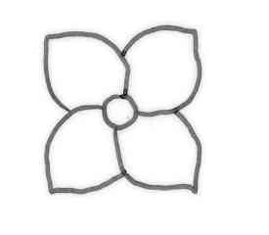
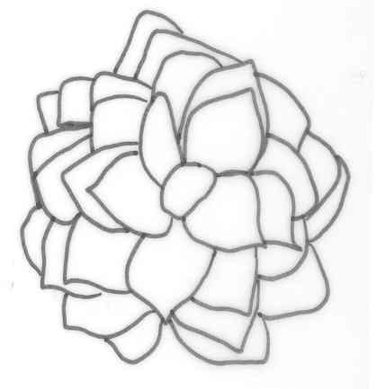
fleur simple
lobe de
la corolle
lobes extérieurs de la corolle
lobes intérieurs de la corolle
fleur double

8.2 Explications portant sur certains caractères
Ad. 5 : Feuille : forme
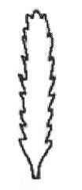
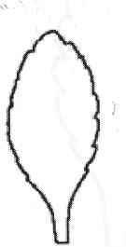
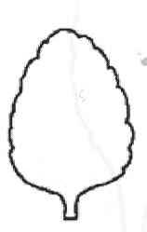
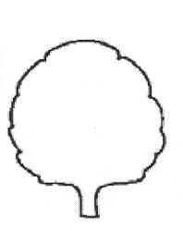
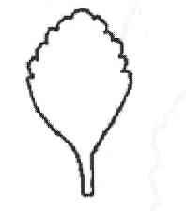
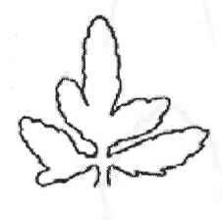

1 | 2 | 3 | 4 | 5 | 6
ovale | elliptique | arrondie | linéaire | obovale | pennée tripartite
Ad. 9 : Feuille : section transversale

1 | 3 | 5
fortement concave | plate | fortement convexe

Ad. 10 : Feuille : nombre d’incisions du bord

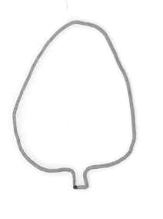
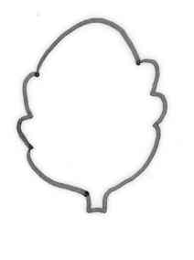
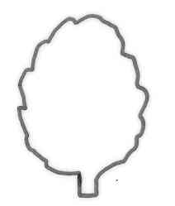
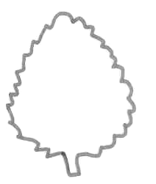

1 | 3 | 5 | 7
absentes ou très peu nombreuses | peu nombreuses | moyennes | nombreuses

Dans le cas des feuilles pennées, le lobe supérieur doit être observé.

Ad. 11 : Feuille : profondeur des incisions du bord
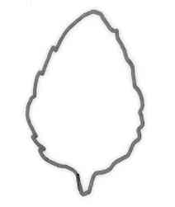

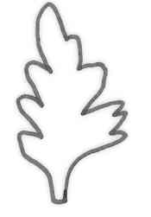

1 | 3 | 5 | 7
très peu profondes | peu profondes | moyennes | profondes

Dans le cas des feuilles pennées, le lobe supérieur doit être observé.

Ad. 12 : Feuille : port du sommet

(extrémité florale)

1 | 3 | 5
fortement incurvé | droit | fortement recurvé
Ad. 13 : Rameau florifère : nombre de fleurs du pleïochasium le plus haut
Ad. 14 : Rameau florifère : largeur du pleïochasium le plus haut

largeur

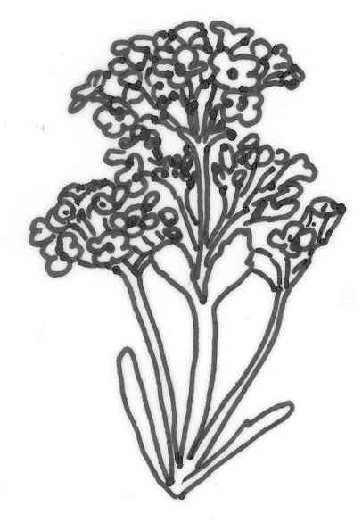
Pleïochasium le plus haut

Ad. 15 : Jeune fleur : nombre de couleurs de la face supérieure des lobes de la corolle

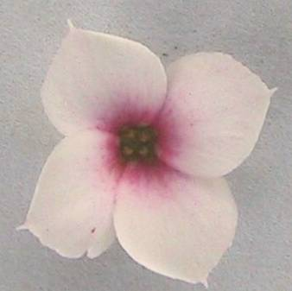
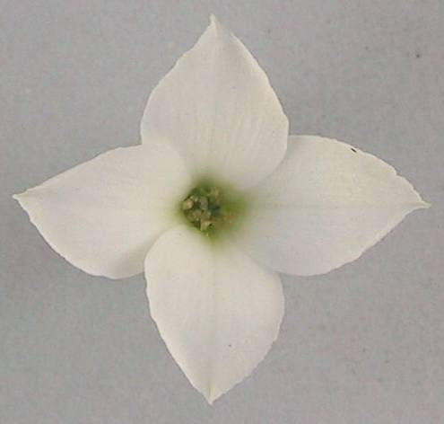

une | deux
1 | 2

Ad. 18 : Fleur : type

Une fleur simple n’a que quatre ou cinq lobes. Une fleur double en a plus de cinq.

Ad. 22 : Variétés à fleur simple seulement : lobe de la corolle : port

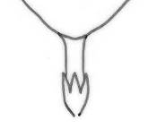
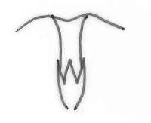
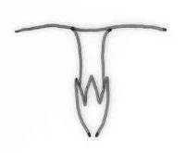

1 | 2 | 3
dressé | horizontal | retombant

Ad. 23 : Lobe de la corolle : enroulement du bord

Sur les lobes où se trouve un bord enroulé, on peut voir la couleur de la face inférieure des lobes de la corolle lorsqu’on regarde la fleur de la face supérieure.

Ad. 24 : Lobe de la corolle : incisions du bord
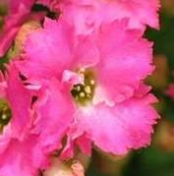
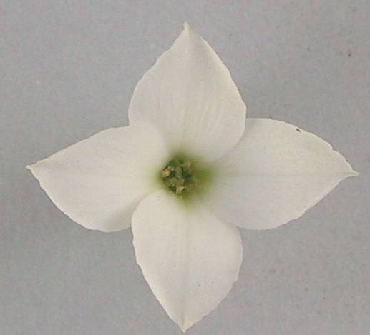

absentes | présentes
1 | 9

Ad. 25 : Lobe de la corolle : forme du sommet

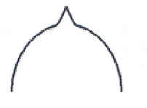
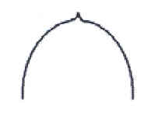
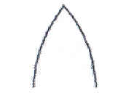

aigu | apiculé | acuminé
1 | 2 | 3

Ad. 29 : Lobe de la corolle : nombre de couleurs de la face supérieure

une | deux
1 | 2

Ad. 32 : Lobe de la corolle : distribution de la couleur secondaire
Ad. 38 : Variétés à fleurs doubles seulement : lobe extérieur de la corolle : distribution de la couleur secondaire

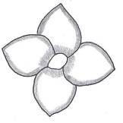
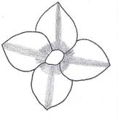
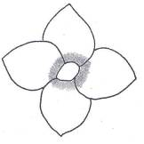
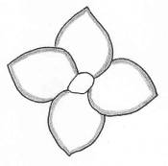

1 | 2 | 3 | 4
en bordure seulement | en bordure et  à la base | à la base seulement | à la base et une  raie médiane

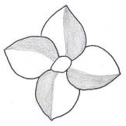
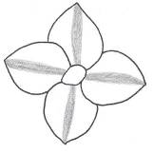
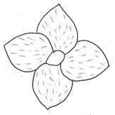
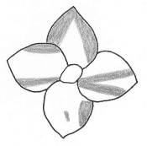
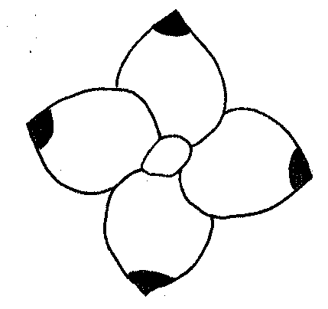

5 | 6 | 7 | 8 | 9
raie médiane seulement | principalement  sur une moitié | pointillée | panachée | au sommet

(Les illustrations présentent des variétés à fleur simple)
9. Bibliographie

Sajeva, M., Costanzo, M., 1997: Succulents, The Illustrated Dictionary. Timber Press.

Urs, E., 1994: Sukkulenten. Ulmer, Stuttgart.

Urs, E., 2003: Illustrated Handbook of Succulent Plants. Springer.

10. Questionnaire technique
QUESTIONNAIRE TECHNIQUE |  |  |  | Page {x} de {y} |  | Numéro de référence :
 |  |  |  |  |  | Date de la demande :
 |  |  |  |  |  | (réservé aux administrations)
QUESTIONNAIRE TECHNIQUE
à remplir avec une demande de certificat d’obtention végétale

1. Objet du questionnaire technique
1.1.1 Nom botanique |  |  | Kalanchoe blossfeldiana Poelln. |  |  |  |  | [ ]
1.1.2 Nom commun |  |  | Kalanchoe
Hybride : veuillez indiquer le ou les noms de l’espèce utilisée dans le croisement
1.2.1 Nom botanique |  |  |  |  |  |  |  | [ ]
1.2.2 Nom commun
2. Demandeur
Nom
Adresse
Numéro de téléphone
Numéro de télécopieur
Adresse électronique
Obtenteur (s’il ne s’agit pas du demandeur)
3. Dénomination proposée et référence de l’obtenteur
Dénomination proposée
(le cas échéant)

Référence de l’obtenteur
#4. Renseignements sur le schéma de sélection et le mode de multiplication de la variété

4.1 Schéma de sélection

Variété résultant d’une :

4.1.1 Hybridation

a) hybridation contrôlée [ ]
(indiquer les variétés parentales)
b) hybridation à généalogie partiellement connue [ ]
(indiquer la ou les variété(s) parentale(s) connue(s))
c) hybridation à généalogie inconnue [ ]

4.1.2 Mutation [ ]
(indiquer la variété parentale)

4.1.3 Découverte et développement [ ]
(indiquer le lieu et la date de la découverte,
ainsi que la méthode de développement)

4.1.4 Autre [ ]
(veuillez préciser)

4.2 Méthode de multiplication de la variété

4.2.1 Multiplication végétative

a) boutures [ ]
b) multiplication in vitro [ ]
c) autre (indiquer la méthode) [ ]

4.2.2 Autre [ ]
(veuillez préciser)

5. Caractères de la variété à indiquer (le chiffre entre parenthèses renvoie aux caractères correspondants dans les principes directeurs d’examen; prière d’indiquer la note appropriée).

 | Caractères |  |  |  |  | Exemples de variétés |  |  | Note
5.1  (1) | Plante : hauteur (y compris l’inflorescence)
 | très basse |  |  |  |  | Avalon |  |  | 1[ ]
 | basse |  |  |  |  | Rarakoe |  |  | 3[ ]
 | moyenne |  |  |  |  | Amy |  |  | 5[ ]
 | haute |  |  |  |  | Taos |  |  | 7[ ]
 | très haute |  |  |  |  | Petero |  |  | 9[ ]
5.2  (8) | Feuille : pigmentation anthocyanique de la face supérieure
 | nulle ou très faible |  |  |  |  | Amy |  |  | 1[ ]
 | faible |  |  |  |  | Banda |  |  | 3[ ]
 | moyenne |  |  |  |  | Misunpink |  |  | 5[ ]
 | forte |  |  |  |  | Axrose |  |  | 7[ ]
5.3  (18) | Fleur : type
 | simple |  |  |  |  | Dark Cora |  |  | 1[ ]
 | double |  |  |  |  | Pago |  |  | 2[ ]
5.4  (20) | Variétés à fleurs doubles seulement : fleur : nombre de lobes de la corolle
 | petit |  |  |  |  | RB 56141 |  |  | 3[ ]
 | moyen |  |  |  |  | Naomi |  |  | 5[ ]
 | élevé |  |  |  |  | Yazmin |  |  | 7[ ]
5.5  (29) | Lobe de la corolle : nombre de couleurs de la face supérieure (pour les fleurs doubles, décrire les lobes intérieurs de la corolle)
 | une |  |  |  |  | Amy |  |  | 1[ ]
 | deux |  |  |  |  | Graciosa |  |  | 2[ ]
 | plus de deux |  |  |  |  | Oberon |  |  | 3[ ]
 | Caractères |  |  |  |  | Exemples de variétés |  |  | Note
5.6i  (30) | Lobe de la corolle : couleur principale de la face supérieure
 | Code RHS des couleurs (indiquer le numéro de référence) |  |  |  |  | ……………………………………..
5.6ii  (30) | Lobe de la corolle : couleur principale de la face supérieure
 | blanche |  |  |  |  | Yazmin |  |  | 1[ ]
 | jaune |  |  |  |  | Ingrid |  |  | 2[ ]
 | orange |  |  |  |  | Naomi |  |  | 3[ ]
 | rouge |  |  |  |  | Bola |  |  | 4[ ]
 | rouge pourpre |  |  |  |  | Dorry |  |  | 5[ ]
 | pourpre |  |  |  |  | Kuni |  |  | 6[ ]
 | violet bleuté |  |  |  |  | Aniak |  |  | 7[ ]
 | autre (indiquer la couleur) |  |  |  |  | ……………………………………..
5.7i  (31) | Lobe de la corolle : couleur secondaire de la face supérieure
 | Code RHS des couleurs (indiquer le numéro de référence) |  |  |  |  | ……………………………………..
5.7ii  (31) | Lobe de la corolle : couleur secondaire de la face supérieure
 | blanche |  |  |  |  | Alcedo |  |  | 1[ ]
 | jaune |  |  |  |  |  |  |  | 2[ ]
 | orange |  |  |  |  | Taos |  |  | 3[ ]
 | rouge |  |  |  |  |  |  |  | 4[ ]
 | rouge pourpre |  |  |  |  | Impromeru |  |  | 5[ ]
 | violet bleuté |  |  |  |  |  |  |  | 6[ ]
 | autre (indiquer la couleur) |  |  |  |  | ……………………………………..
 | Caractères |  |  |  |  | Exemples de variétés |  |  | Note
5.8  (32) | Lobe de la corolle : distribution de la couleur secondaire
 | en bordure seulement |  |  |  |  | Alcedo |  |  | 1[ ]
 | en bordure et à la base |  |  |  |  | Mipinkstar |  |  | 2[ ]
 | à la base seulement |  |  |  |  | Impromeru |  |  | 3[ ]
 | à la base et une raie médiane |  |  |  |  | Milos |  |  | 4[ ]
 | raie médiane seulement |  |  |  |  |  |  |  | 5[ ]
 | principalement sur une moitié |  |  |  |  | Rewiros |  |  | 6[ ]
 | pointillée |  |  |  |  | Greco |  |  | 7[ ]
 | panachée |  |  |  |  |  |  |  | 8[ ]
 | au sommet |  |  |  |  |  |  |  | 9[ ]
 | autre distribution (indiquer) |  |  |  |  | ..........................................................
6. Variétés voisines et différences par rapport à ces variétés

Veuillez indiquer dans le tableau ci-dessous et dans le cadre réservé aux observations en quoi votre variété candidate diffère de la ou des variété(s) voisine(s) qui, à votre connaissance, s’en rapproche(nt) le plus. Ces renseignements peuvent favoriser la détermination de la distinction par le service d’examen.

Dénomination(s) de la ou des variété(s) voisine(s) de votre variété candidate |  | Caractère(s) par lequel ou lesquels votre variété candidate diffère des variétés voisines |  |  | Décrivez l’expression du ou des caractère(s) chez la ou les variété(s) voisine(s) |  | Décrivez l’expression du ou des caractère(s) chez votre variété candidate
Exemple |  | Fleur : nombre de couleurs |  |  | une |  | deux
#7. Renseignements complémentaires pouvant faciliter l’examen de la variété

7.1 En plus des renseignements fournis dans les sections 5 et 6, existe-t-il des caractères supplémentaires pouvant faciliter l’évaluation de la distinction de la variété?

Oui [ ] Non [ ]

(Dans l’affirmative, veuillez préciser)

7.2 Des conditions particulières sont-elles requises pour la culture de la variété ou pour la conduite de l’examen?

Oui [ ] Non [ ]

(Dans l’affirmative, veuillez préciser)

7.3 Autres renseignements

Une photographie en couleur représentative de la variété doit accompagner le questionnaire technique.

8. Autorisation de diffusion

a) La législation en matière de protection de l’environnement ou de la santé de l’homme et de l’animal soumet-elle la variété à une autorisation préalable de dissémination?

Oui [ ] Non [ ]

b) Dans l’affirmative, une telle autorisation a-t-elle été obtenue?

Oui [ ] Non [ ]

Si oui, veuillez joindre une copie de l’autorisation.

9. Renseignements sur le matériel végétal à examiner ou à remettre aux fins de l’examen

9.1 L’expression d’un ou plusieurs caractère(s) d’une variété peut être influencée par divers facteurs, tels que parasites et maladies, traitement chimique (par exemple, retardateur de croissance ou pesticides), culture de tissus, porte-greffes différents, scions prélevés à différents stades de croissance d’un arbre, etc.

9.2 Le matériel végétal ne doit pas avoir subi de traitement susceptible d’influer sur l’expression des caractères de la variété, sauf autorisation ou demande expresse des autorités compétentes. Si le matériel végétal a été traité, le traitement doit être indiqué en détail. En conséquence, veuillez indiquer ci-dessous si, à votre connaissance, le matériel végétal a été soumis aux facteurs suivants :

a) micro-organismes (p. ex. virus, bactéries, phytoplasmes) Oui [ ] Non [ ]

b) traitement chimique (p. ex. retardateur de croissance,
pesticides) Oui [ ] Non [ ]

c) culture de tissus Oui [ ] Non [ ]

d) autres facteurs Oui [ ] Non [ ]

Si vous avez répondu “oui” à l’une de ces questions, veuillez préciser.

……………………………………………………………

10. Je déclare que, à ma connaissance, les renseignements fournis dans le présent questionnaire sont exacts :

Nom du demandeur

Signature Date

[Fin du document]

* Ces noms, corrects à la date d’introduction des présents principes directeurs d’examen, peuvent avoir été révisés ou actualisés. [Il est conseillé au lecteur de se reporter au code taxonomique de l’UPOV, sur le site Web de l’UPOV (www.upov.int), pour l’information la plus récente.]
# Les autorités peuvent prévoir que certains de ces renseignements seront indiqués dans une section confidentielle du questionnaire technique.
# Les autorités peuvent prévoir que certains de ces renseignements seront indiqués dans une section confidentielle du questionnaire technique.

